

同济大学

**Java期末案例使用说明书**

**姓名：** 缪洲 **学号：** 1951369

**年级：** 大三 **专业：** 信息管理与信息系统

**指导教师：** 贺向东

**日期： 2021 年 12 月 25 日**

目录

1、配置与部属 3

1.1本地配置与部属 3

1.1.1数据库配置与部属 3

1.1.2后端配置与部属 3

1.1.3前端配置与部属 4

1.2华为云平台配置与部属 5

1.2.1数据库配置与部属 5

1.2.2后端配置与部属 5

1.2.3前端配置与部属 5

2、项目结构 6

2.1后端结构 6

2.2前端结构 7

3、功能展示截图 8

3.1登录与注册界面 8

3.2信息查看页面 9

3.3题目相关页面 11

3.4学生个人信息页面 12

3.5教师相关页面 13

4、个人联系方式 15

# 1、配置与部属

## 1.1本地配置与部属

### 1.1.1数据库配置与部属

首先在本地mysql环境下创建test数据库，之后运行数据库代码test.sql文件，创建数据库test中的表格，可以看到创建后的数据库中有这样的表格：

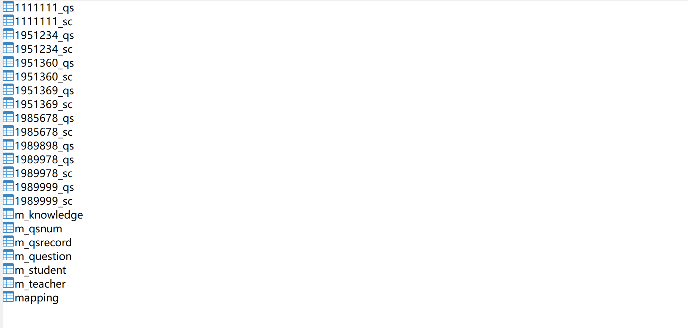

### 1.1.2后端配置与部属

进入后端项目中的resources文件夹中的application.yml文件，修改文件中的datasource部分文件，修改到本地电脑的账号以及密码，网址选择localhost:3306。

后端文件的启动方式：使用idea打开后端文件夹中的learn文件夹，让maven导入后端的所有依赖。之后使用idea启动后端项目。

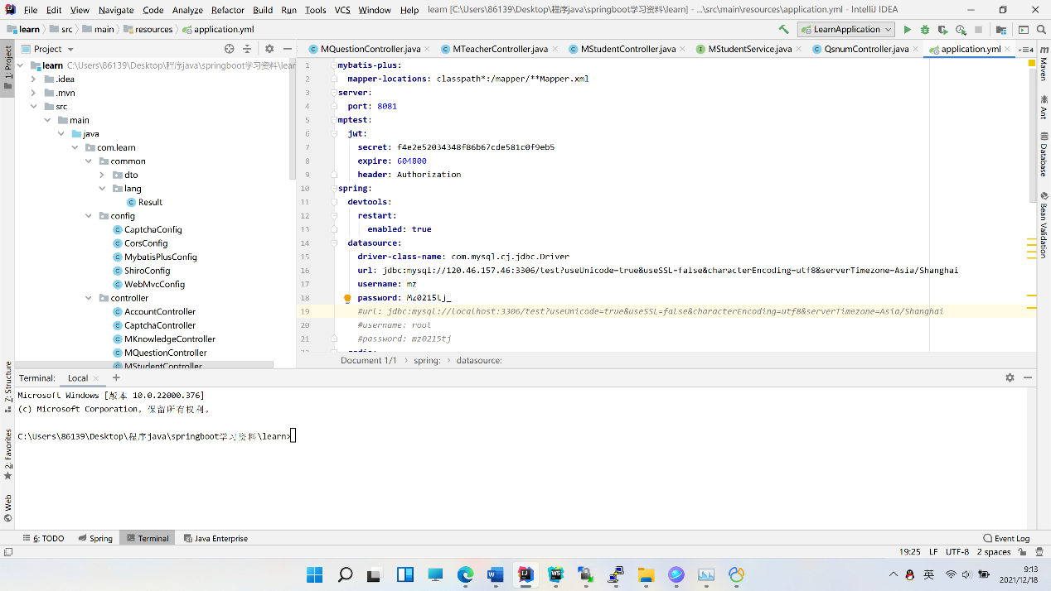

### 1.1.3前端配置与部属

进入vue项目中的plugin文件夹中的axios文件，进行修改axios.defaults.baseURL的配置，将他修改为你本地的端口号localhost和8081。

前端项目的启动方式：使用webstorm打开前端文件夹中的vue2learn文件夹，导入所有的依赖之后设置启动的方式：

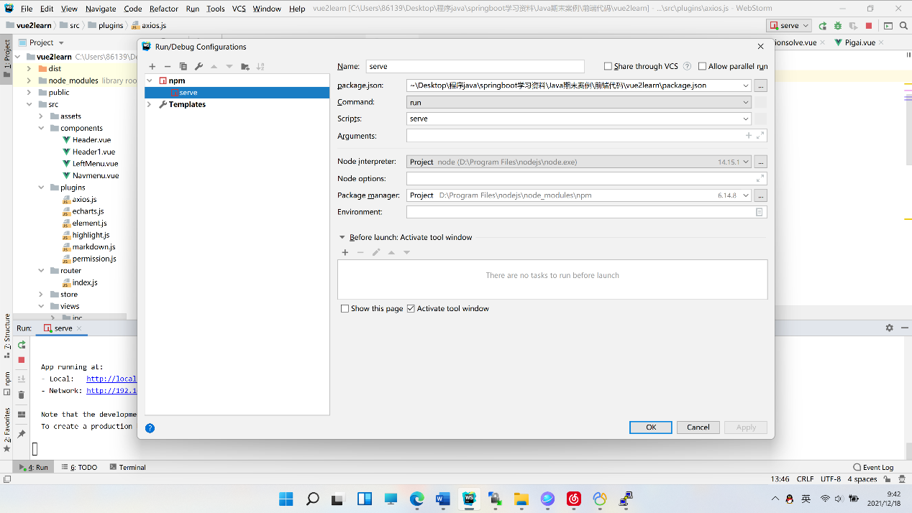

亦可进入命令行，进入该前端项目的位置输入:npm run serve代码启动前端项目。之后访问网址http://localhost:8080进行访问项目。

## 1.2华为云平台配置与部属

首先需要登录缪洲的华为云账号，账号15050469622 密码mz0215tj

### 1.2.1数据库配置与部属

启动mysql服务，启动代码是service mysqld start，mysql -u root -p。输入密码Mz0215tj_

### 1.2.2后端配置与部属

启动汤姆猫服务服务，启动代码是cd ../root/apache-tomcat-8.5.41/bin

sh startup.sh。

启动后端的springboot程序，代码：cd ~

cd ../root/apache-tomcat-8.5.41/webapps

java -jar learnweb.jar

如图所示

### 

### 1.2.3前端配置与部属

由于你已经登陆进入了缪洲的华为云账号，所以不需要进行其他的操作，在启动了后端的springboot项目之后即可访问网址<http://120.46.157.46:8080/javalearn/#/login>进行访问。

# 2、项目结构

## 2.1后端结构

进入后端代码文件夹，这里主要介绍learn文件夹中的main文件夹与target文件夹。

main文件夹中的application.yml文件实现springboot项目的相关配置，java文件夹中的lern文件夹主要存放springboot的相关文件，common存放相关的封装类，config存放配置文件，controller存放路由文件，entity存放mybatis-plus实体类，mapper和service存放mybatis-plus相关文件，shiro存放shiro文件，util存放封装的jwt相关工具文件。

Target文件夹中存放的是打包好的springboot程序，已经打包成了jar包的形式，文件名是learnweb.jar。

## 2.2前端结构

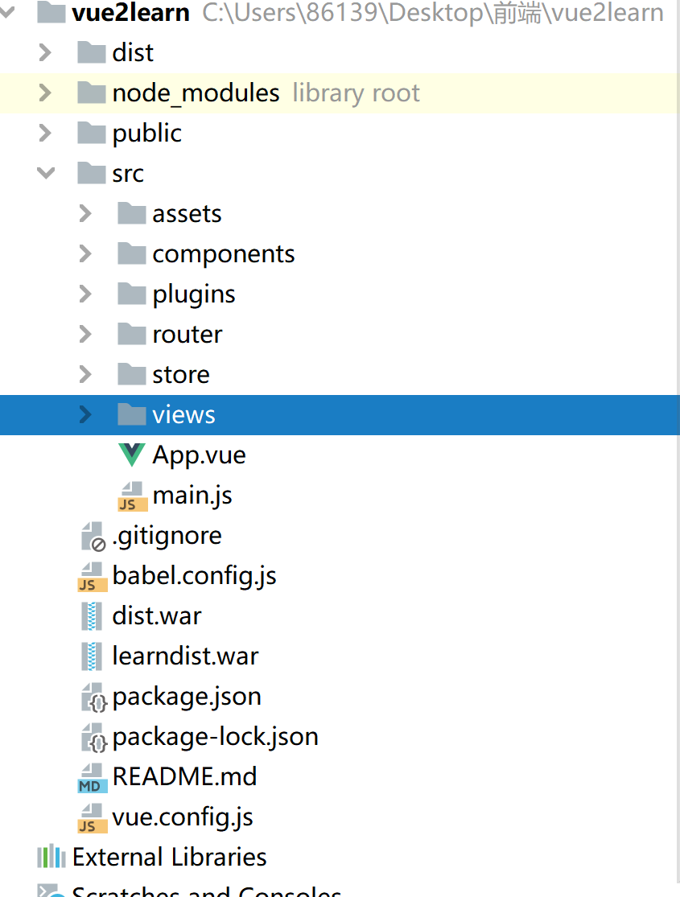

这里主要介绍src文件夹，assets文件夹存放vue相关的静态资源，components存放vue的相关组件，plugins存放vue相关的配置文件，router存放vue路由文件，store存放Vuex相关文件，views存放vue的vue组件。

其中dist文件夹中存放的是打包好的vue项目。

其中learndist2.war文件是打包好的vue项目需要的相关的依赖。

# 3、功能展示截图

## 3.1登录与注册界面

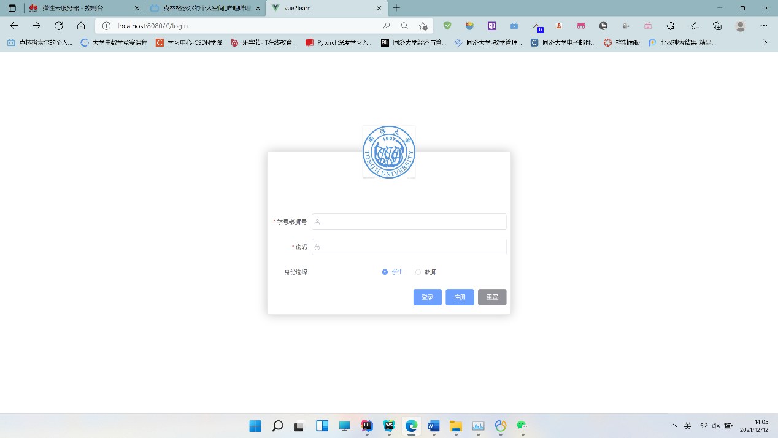

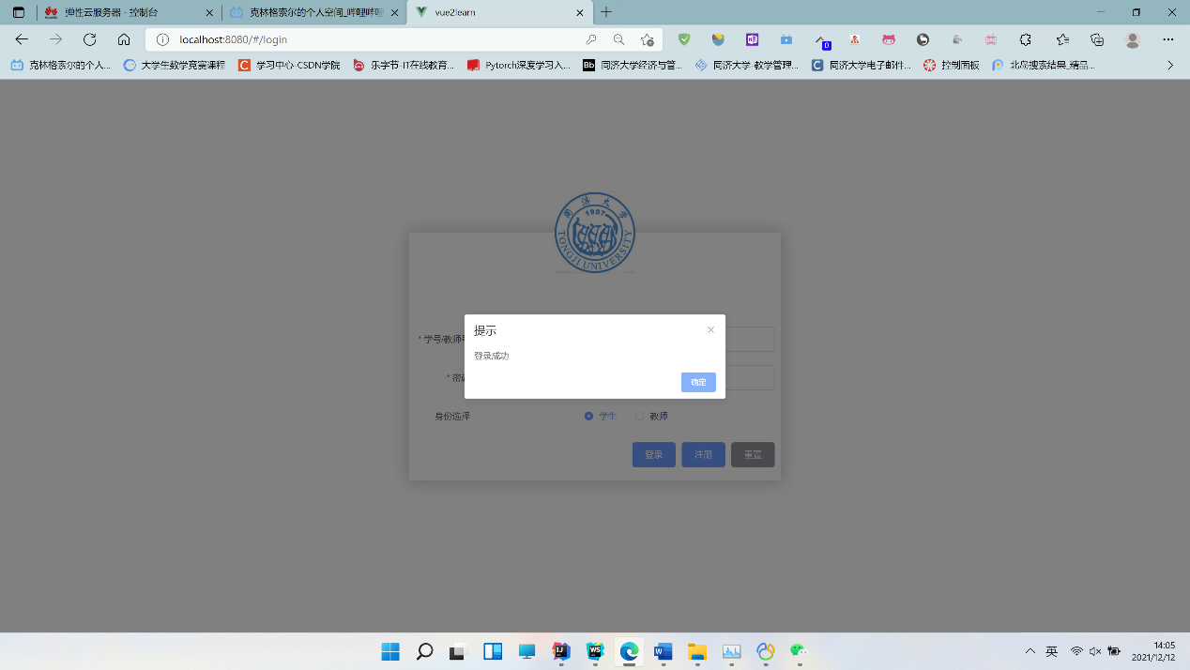

这里可以选择用户名为1951234，密码为123312的账号进行登录进入答题系统，亦可以自行进行注册操作。

前端登陆界面首先是有一个显著的同济logo，这直接表明了这是同济大学生设计，为同济大学生服务的学习平台，输入框可以输入用户名以及用户的密码，下面的选择按钮可以进行学生与教师的登陆身份的转化。

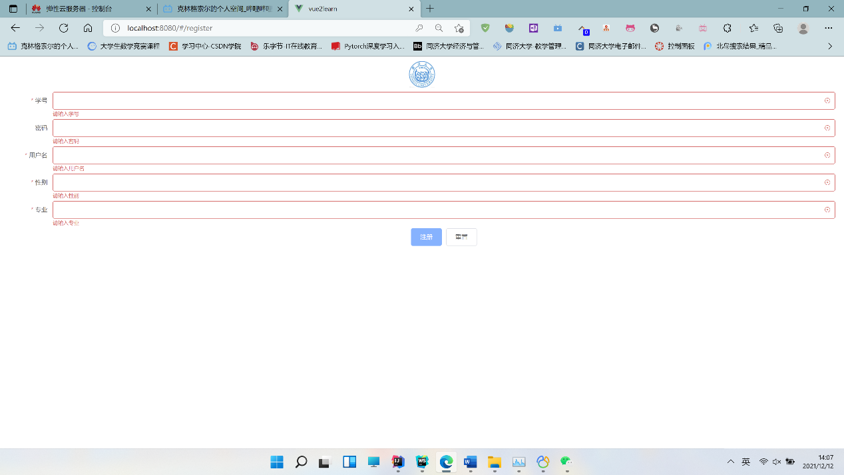

注册界面的设计依然简明扼要，其中对于输入框进行了限制，比如说信息非空以及学号限制在6-8位，这样可以让用户的信息更加标准，后端处理的信息也更加规范。

## 3.2信息查看页面

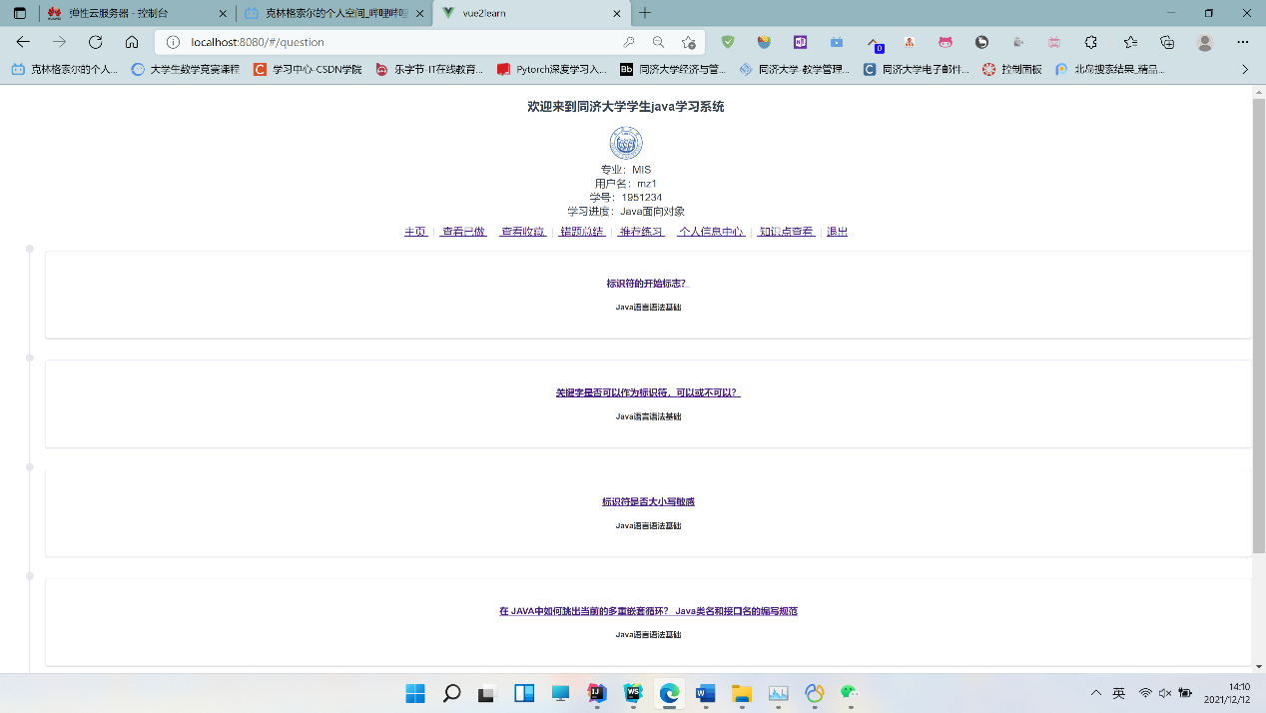

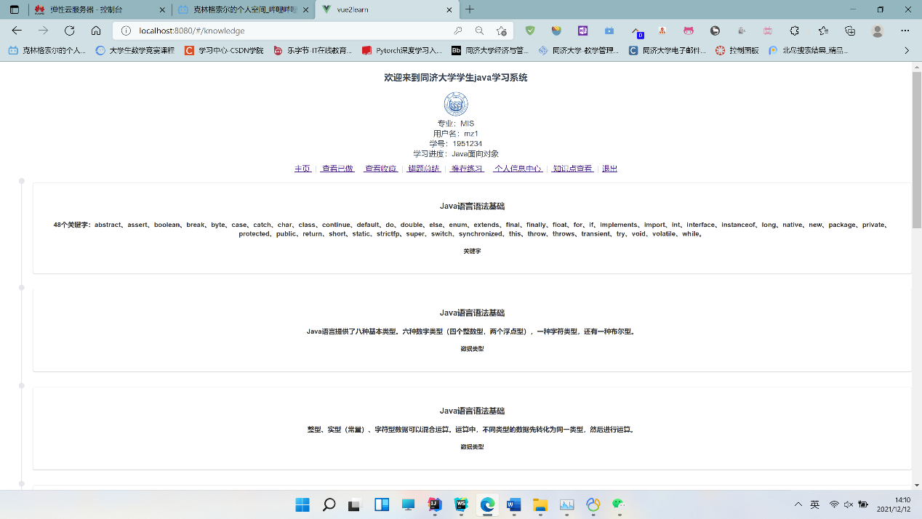

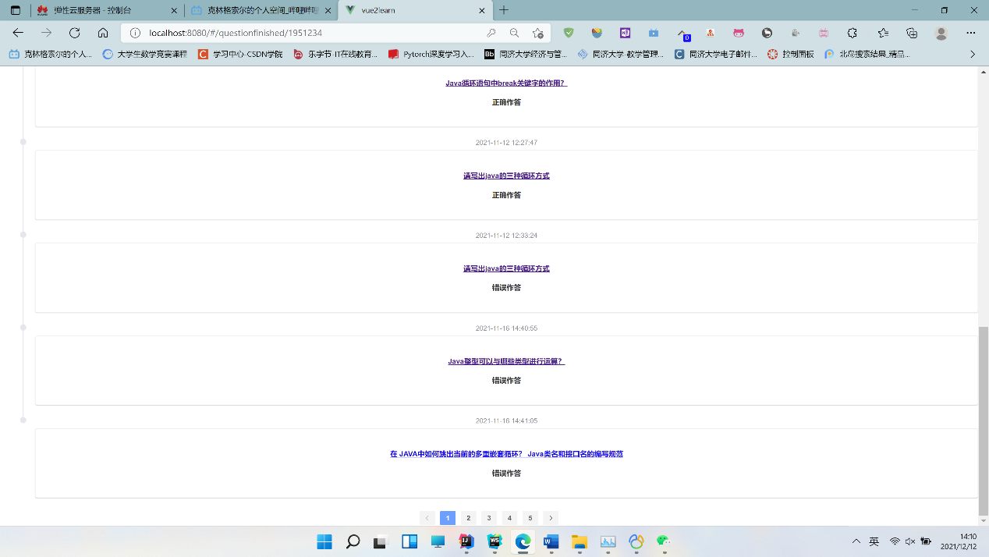

用户信息查询页面的主要布局是页面的头部组件以及信息的展示时间框组件和分页组件，充分体现vue的组件可复用性，大大减少了重复开发的难度。

## 3.3题目相关页面

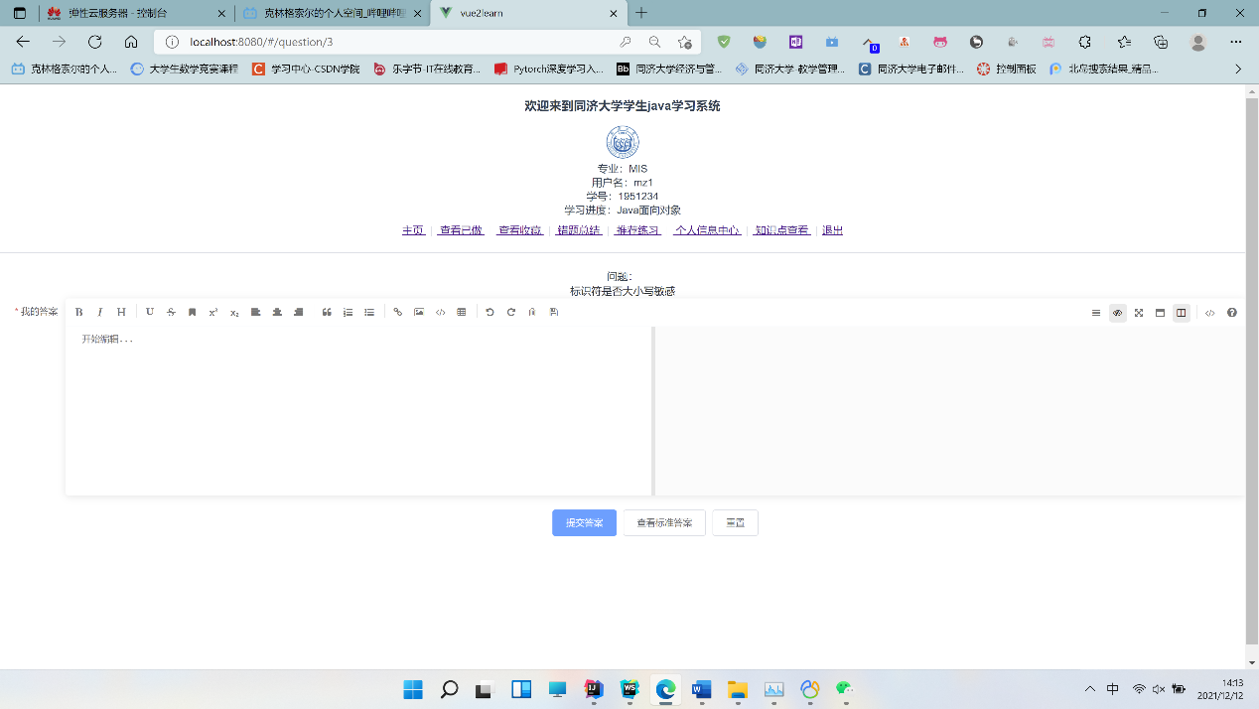

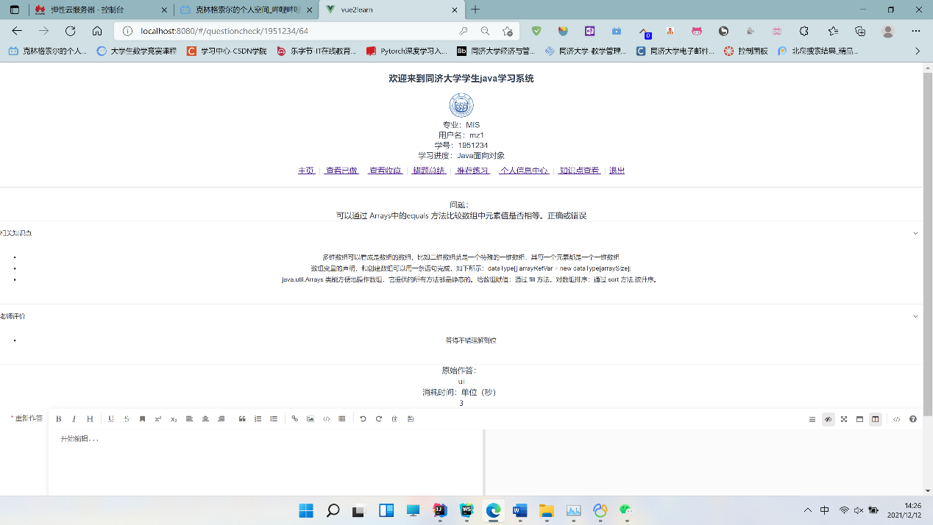

用户的答题界面主要是由输入框以及题目的描述组成，用户在结束题目解答之后，即可在查看已做界面对做的题目进行总结，可以查看题目的相关知识点以及查看教师的相关的点评。

## 3.4学生个人信息页面

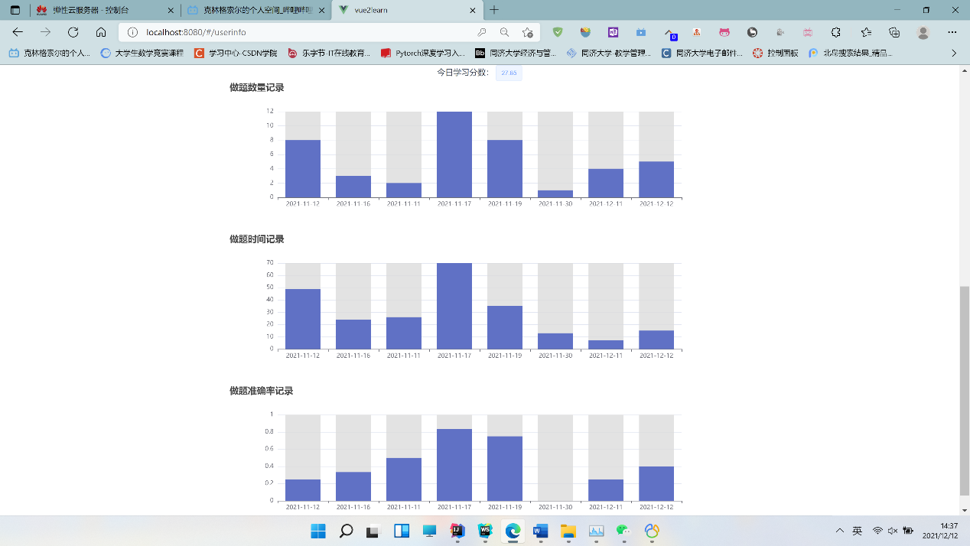

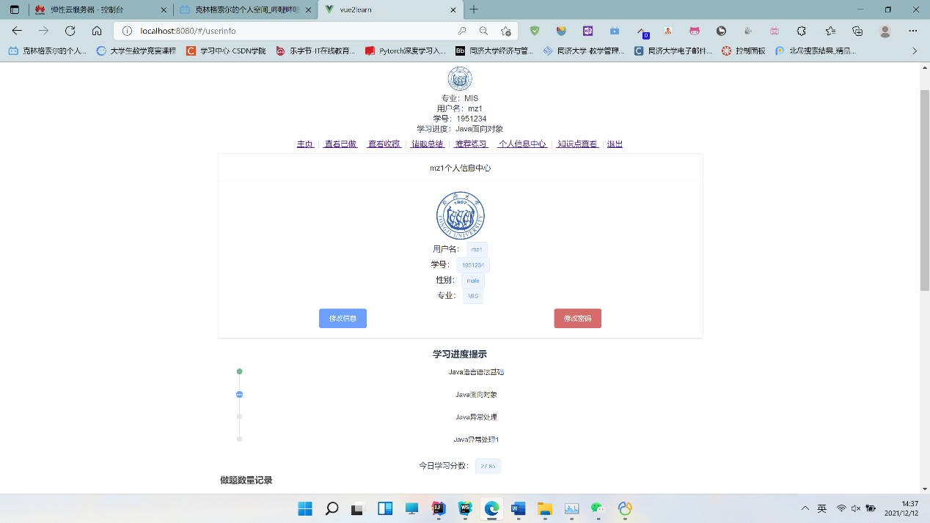

个人信息界面实现的功能是查看个人信息，修改个人的信息，查看java学习的进度，查看今日的学习得分以及查看历史做题记录，显示的是做题数量做题时间以及做题正确度的变化的趋势。

## 3.5教师相关页面

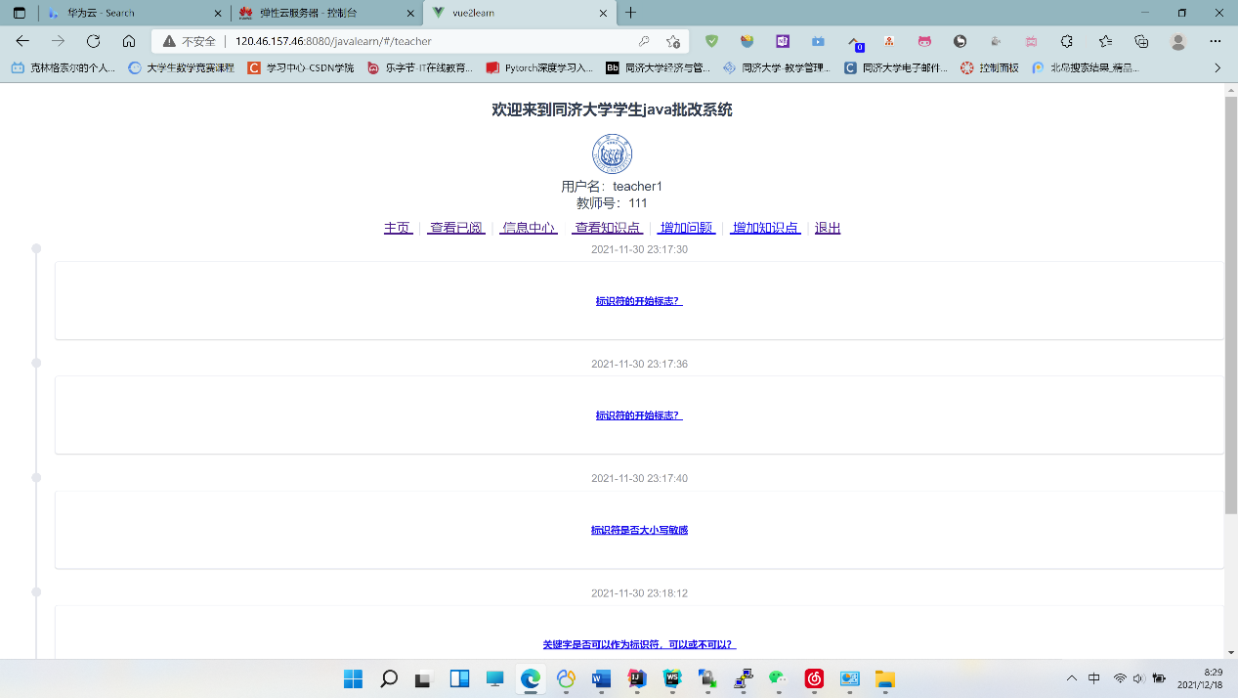

这里可以选择教师账号进行登陆操作进入该页面。教师账号：111，教师密码：123321

在这个界面可以查看学生答题的记录，答题的记录按照时间的顺序进行排列，教师如果不进行问题的评判会默认学生是错误作答，答题的记录会一直保留在该页面。

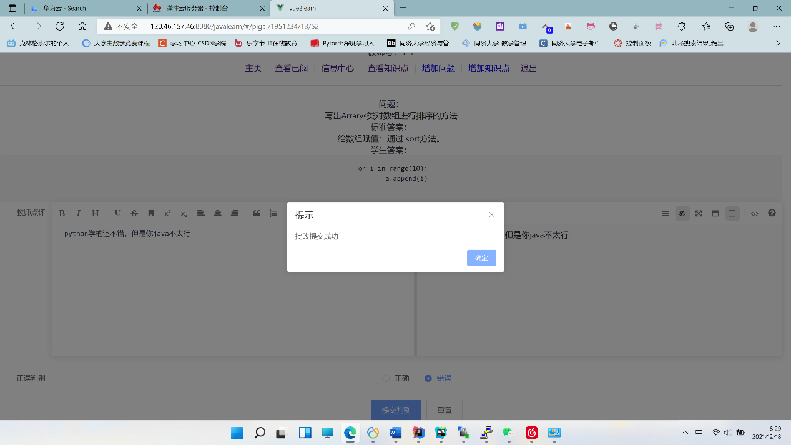 点击进入学生答题记录页面，教师可以在这个界面可以查看学生答题的答案，并且提供自己对于学生本次答题的评价，学生答题的正误以及教师的反馈会一并提交给学生，给学生看到。

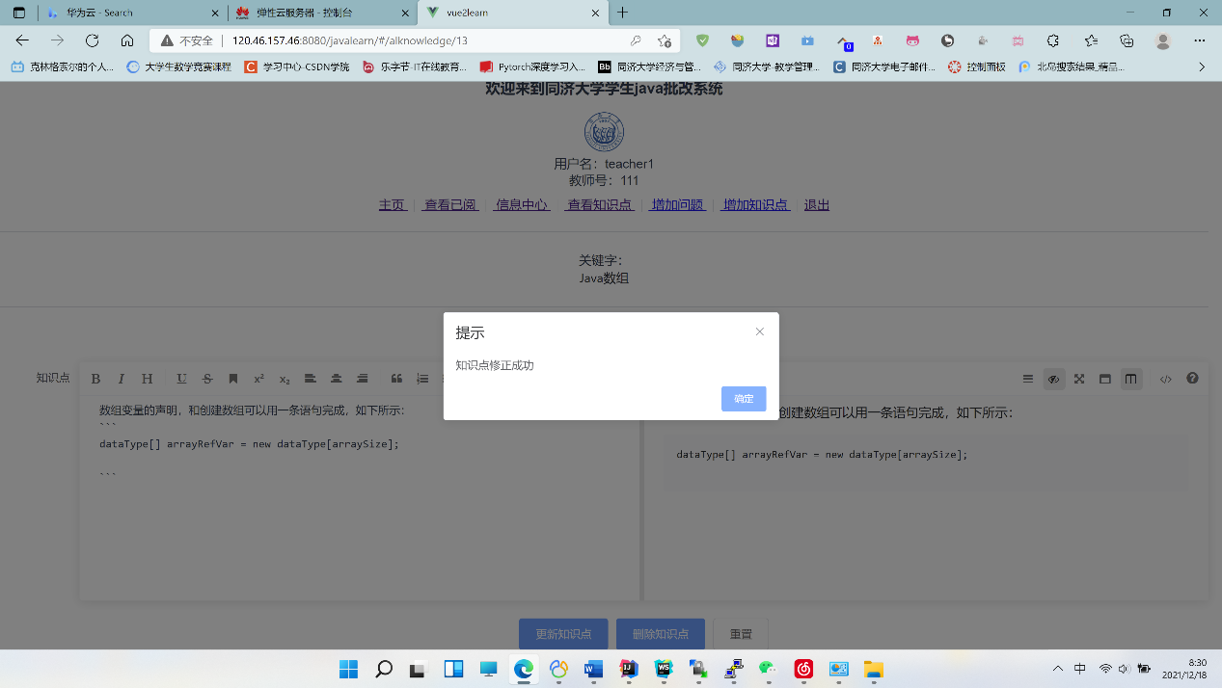

教师同样拥有修改知识点以及删除知识点的权限，这些功能在点击进入知识点列表之后可以进行相关的操作。

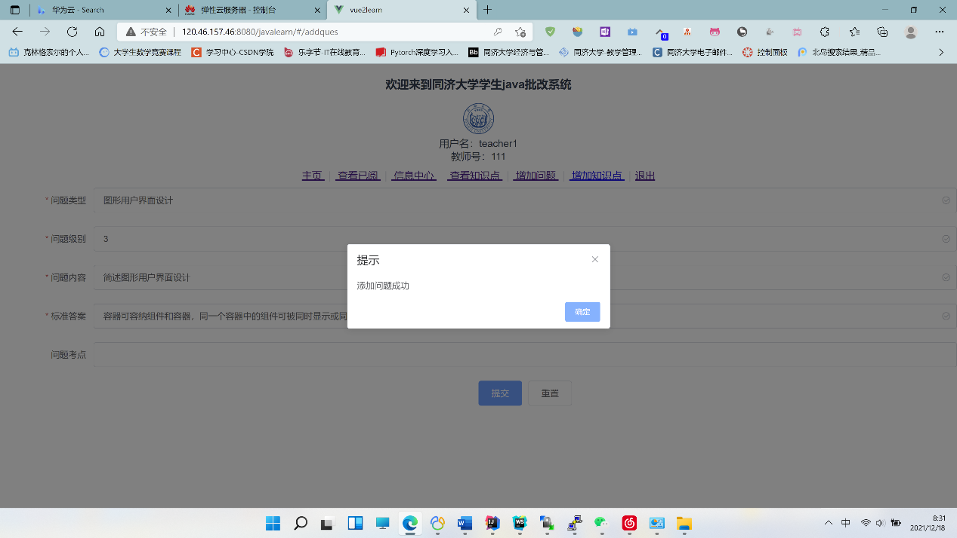

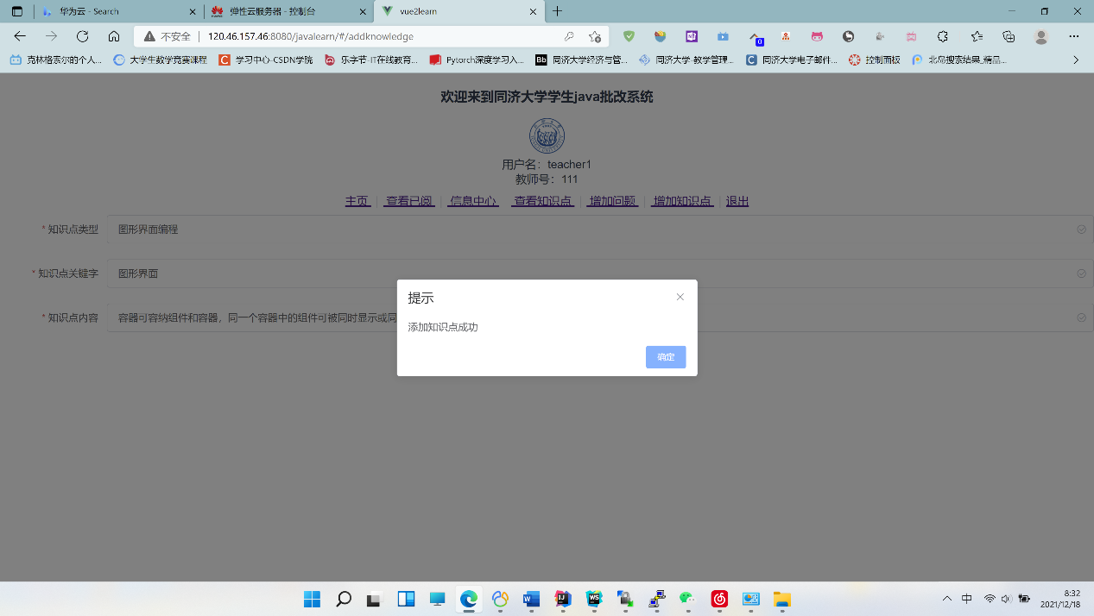

网站同样提供给教师增加知识点以及增加问题的接口，两个页面的设计相同不再赘述。

# 4、个人联系方式

手机号码：15050469622

QQ：1479236466

微信：sein_zhou